

C++程序设计实验报告



实验题目 类、对象

学 号 302023315399
姓 名 郑华展
班 级 软件工程06
提交日期 2024.03.27

- 实验目的：
1. 掌握函数重载、函数模板的定义和使用
2. 掌握文件的输入输出
3. 掌握单链表的创建、遍历和节点的删除
- 实验内容：
1. 需要求3个长方形的体积，请编写一个基于对象的程序。数据成员包括length(长)、width(宽)、height(高)。要求用成员函数实现以下功能：
（1）由键盘分别输入3个长方形的长、宽、高；
（2）计算长方柱的体积；
（3）输出3个长方柱的体积。
2. 找出一个整型数组中的元素的最大值
3. 定义类Calculator实现计算器的常用功能。
例如：加、减、乘、除、平方根、常用对数、自然对数、幂、正弦、余弦等。
设计主函数使程序能正常运行。
注意：可以用C++提供的库函数来求解常用对数、自然对数等
4. 设计一个类CDateInfo，要求其满足如下要求。
（1）要求有一个无参数的构造函数，其初始的年月日分别为2024,3,21，并输出“无参构造函数被调用”.
（2）要求有一个带参数的构造函数，其参数分别对应年月日，并输出“有参构造函数被调用”。
（3）要求用一个成员函数实现日期的设置。
（4）要求用一个成员函数实现日期的获取，并输出获取的日期。
（5）要求有一个析构函数输出“析构函数被调用”。
（6）编写一个主函数，使程序能正常运行

三、实验过程
1. 需要求3个长方形的体积，请编写一个基于对象的程序。数据成员包括length(长)、width(宽)、height(高)。要求用成员函数实现以下功能：
（1）由键盘分别输入3个长方形的长、宽、高；
（2）计算长方柱的体积；
（3）输出3个长方柱的体积。
【程序代码】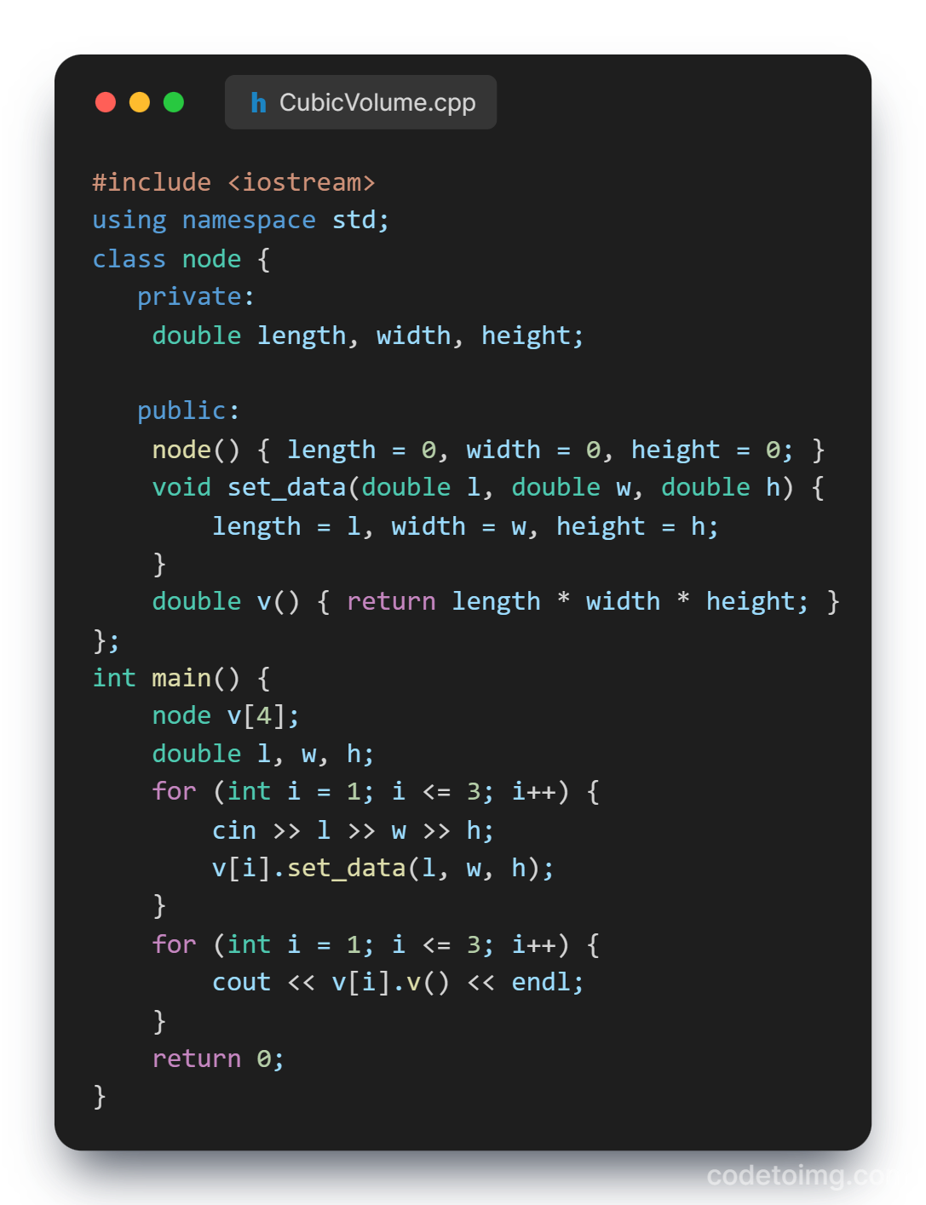

【运行结果】
// INPUT
12.0 15.3 6.9
1 3 6
888 5656 9594

//OUTPUT
1266.84
18
4.81861e+10
【程序分析】
首先，定义了一个名为 node 的类，其中包含私有成员 length、width 和 height，分别表示长度、宽度和高度。公有部分包含了一个默认构造函数 node()，以及一个用于设置长度、宽度和高度的成员函数 set_data(double l, double w, double h)，以及一个计算体积的成员函数 v()。

2. 找出一个整型数组中的元素的最大值
【程序代码】
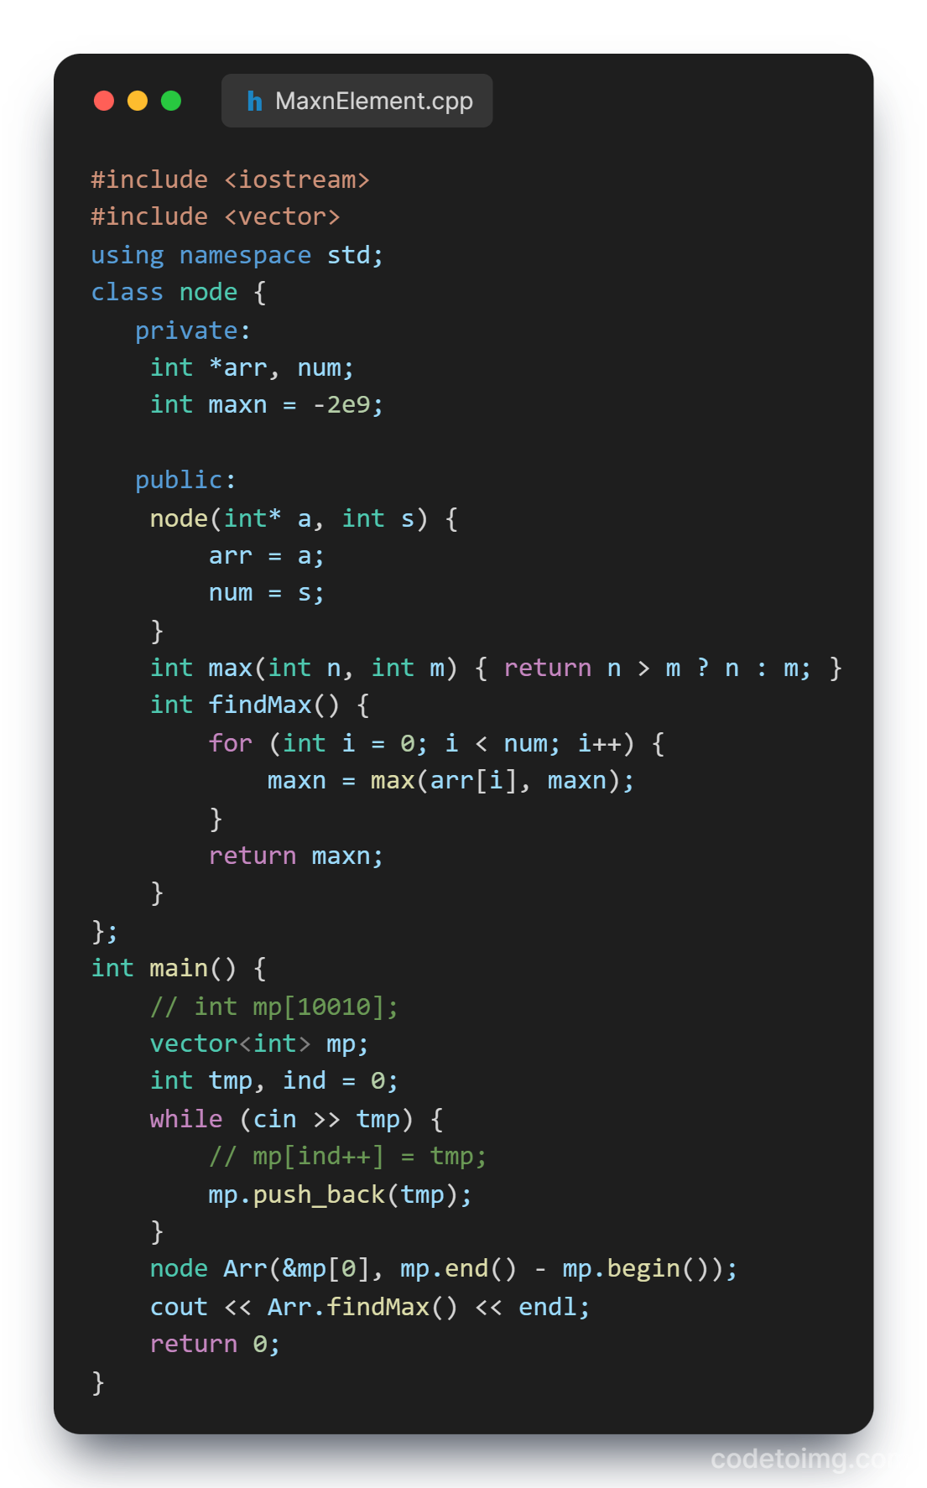

【运行结果】
// INPUT
1 1254 3154 645 8 845 9 6 13 0 456 1

// OUTPUT
3154

【程序分析】
首先定义了一个名为 node 的类，其中包含了私有成员 arr、num 和 maxn。arr 是一个指向整数的指针，num 表示数组的大小，maxn 用于存储最大值。
node 类的构造函数接受一个整数数组和其大小作为参数，并将其存储在 arr 和 num 中。max(int n, int m) 函数用于比较两个整数并返回较大的那个数。
findMax() 函数用于在数组中寻找最大值，它通过遍历数组并使用 max() 函数更新 maxn 的值，最后返回找到的最大值。

3. 定义类Calculator实现计算器的常用功能。
例如：加、减、乘、除、平方根、常用对数、自然对数、幂、正弦、余弦等。
设计主函数使程序能正常运行。
注意：可以用C++提供的库函数来求解常用对数、自然对数等
【程序代码】
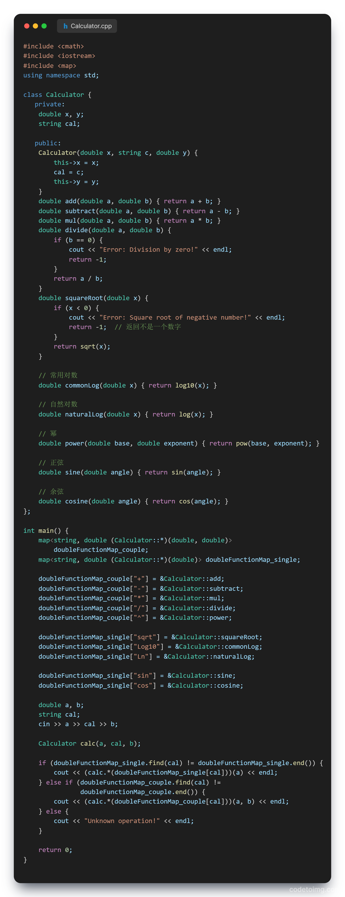

【运行结果】
//INPUT
12 + 2
12 * 12
12 / 2
12 – 2
12 ^ 2
// OUTPUT
14
144
6
10
144
【程序分析】
- 定义了一个名为 Calculator 的类，包含私有成员 x、y 和 cal，分别表示操作数1、操作符和操作数2。
- 类中包含了各种数学运算和函数，如加减乘除、平方根、对数、幂、正弦和余弦等。
- main() 函数中创建了两个 map 容器，分别用于存储单目运算和双目运算的函数指针。将各种运算函数指针存储到 map 容器中，键值对应于操作符或函数名和相应的函数指针。
- 从标准输入中读取两个操作数和一个操作符。
- 创建一个 node 类型的对象 calc，并传入操作数1、操作符和操作数2。
- 使用 if 和 else if 语句根据操作符在 map 容器中查找相应的函数指针，并调用相应的函数进行计算。
- 如果操作符未知，则输出错误信息。

4. 设计一个类CDateInfo，要求其满足如下要求。
（1）要求有一个无参数的构造函数，其初始的年月日分别为2024,3,21，并输出“无参构造函数被调用”.
（2）要求有一个带参数的构造函数，其参数分别对应年月日，并输出“有参构造函数被调用”。
（3）要求用一个成员函数实现日期的设置。
（4）要求用一个成员函数实现日期的获取，并输出获取的日期。
（5）要求有一个析构函数输出“析构函数被调用”。
（6）编写一个主函数，使程序能正常运行

【程序代码】

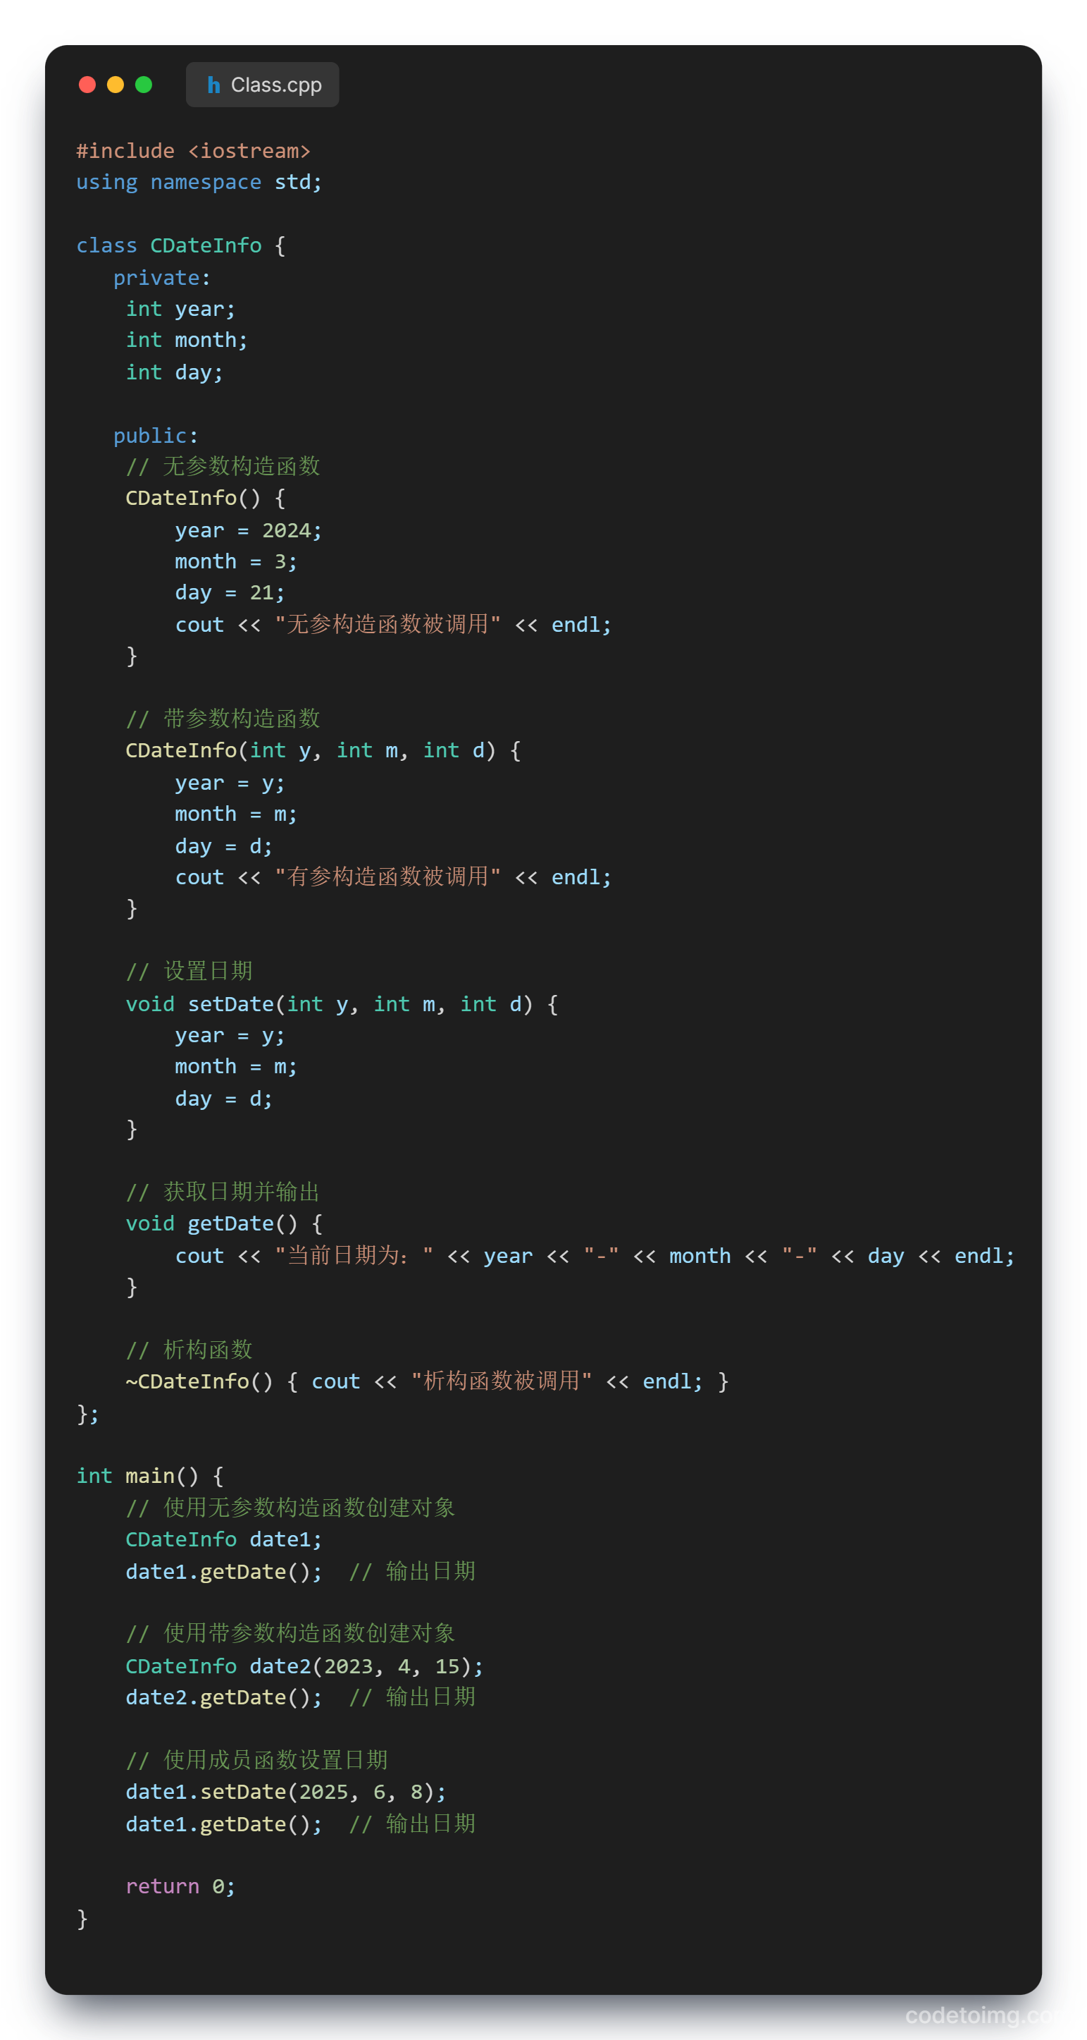
【运行结果】
// OUTPUT
无参构造函数被调用
当前日期为：2024-3-21
有参构造函数被调用
当前日期为：2023-4-15
当前日期为：2025-6-8
析构函数被调用
析构函数被调用
【结果分析】
- 创建 date1 对象时，调用了无参构造函数，并输出了 "无参构造函数被调用"。然后使用 getDate() 函数输出了日期 "2024-3-21"。
- 创建 date2 对象时，调用了带参数构造函数，并输出了 "有参构造函数被调用"。然后使用 getDate() 函数输出了日期 "2023-4-15"。
- 使用 date1.setDate(2025, 6, 8); 修改了 date1 对象的日期为 "2025-6-8"，并且使用 getDate() 函数输出了修改后的日期。
- 当 main() 函数结束时，局部对象 date1 和 date2 的生命周期结束，因此调用了它们的析构函数，并输出了 "析构函数被调用"
- 小结与收获

1.无参数构造函数（默认构造函数）：
无参数构造函数是一个不带参数的特殊成员函数，用于创建对象时进行初始化。
它没有返回值，且函数名与类名相同。
当没有提供任何参数时，将调用无参数构造函数进行对象的初始化。
在给定的问题中，要求无参数构造函数初始化年、月、日为 2024、3、21，并在构造函数内输出 "无参构造函数被调用"。
2.带参数的构造函数：
带参数的构造函数是一个有参数的特殊成员函数，用于在创建对象时根据提供的参数进行初始化。
它可以接受多个参数，并根据这些参数对对象进行初始化。
在给定的问题中，要求带参数的构造函数接受年、月、日作为参数，并在构造函数内输出 "有参构造函数被调用"。
3.成员函数：
成员函数是定义在类中的函数，用于操作类的数据成员或执行其他任务。
可以有参数，也可以没有参数。
在给定的问题中，要求定义成员函数来实现日期的设置和获取，并输出获取的日期。
4.析构函数：
析构函数是用于在对象生命周期结束时进行清理的特殊成员函数。
它没有参数，没有返回值，函数名前加上波浪号 ~，与类名相同。
当对象被销毁时（例如，超出其作用域或显式删除），将调用析构函数进行资源释放和清理。
在给定的问题中，要求析构函数输出 "析构函数被调用"。

